**Министерство образования и науки Украины**

**Общеобразовательная школа I–III ступеней № 83**

**г. Донецка**

**Реферат**

по дисциплине:

**«Астрономия»**

на тему:

**«Другие звездные системы — галактики»**

|  |  |
| --- | --- |
|  | **Подготовила:**  ученица 11 класса  Ващинина Людмила |

**Донецк**

**2004 г.**

Галактики — это большие звёздные системы, в которых звёзды связаны друг с другом силами гравитации. Существуют галактики, включающие триллионы звёзд. Наша Галактика — ***Млечный Путь*** — также достаточно велика: в ней более 200 млрд. звёзд. Самые маленькие галактики содержат звёзд в миллион раз меньше и скорее напоминают находящиеся в Млечном Пути шаровые скопления, только значительно больше по размерам. Помимо обычных звёзд галактики включают в себя межзвёздный газ, пыль, а также различные «экзотические» объекты: белые карлики, нейтронные звёзды, чёрные дыры. Газ в галактиках не только рассеян между звёздами, но и образует громадные облака (массой до миллиона масс Солнца), яркие туманности вокруг горячих звёзд, плотные и холодные газопылевые туманности. Большие звёздные системы имеют массы в сотни миллиардов масс Солнца. Наименьшие из карликовых галактик «весят» всего лишь в 100 тыс. раз больше Солнца. Таким образом, интервал масс у галактик значительно шире, чем у звёзд: самые «тяжёлые» и самые «лёгкие» звёзды различаются по массе менее чем в 1000 раз. Внешний вид и структура звёздных систем также весьма различны, и в соответствии с этим галактики делятся на морфологические типы.

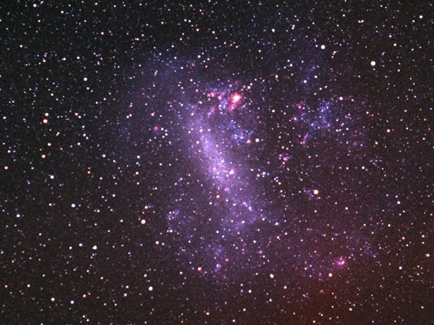

а

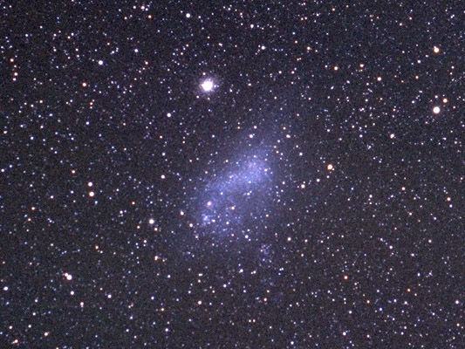

б

Рис. 1. Магеллановы облака  
(а — Большое Магелланово облако; б — Малое Магелланово облако)

Ближайшими к нам и самыми яркими на небе галактиками являются ***Магеллановы Облака***. Они выглядят как два туманных облачка, подобно двум оторвавшимся кусочкам Млечного Пути. К сожалению, в Северном полушарии их не видно. Но морякам, плававшим в южных морях, издавна были известны два небольших «облака», которые серебристо светятся в хорошую погоду на ночном небе. Самым удивительным казалось то, что облака не меняли своего расположения относительно звёзд, они были словно приклеены к небу. В XV в. моряки называли их Капскими Облаками. Южный полюс мира, в отличие от северного, труднее найти на небе, так как рядом с ним нет таких ярких и приметных звёзд, как Полярная.

А Облака находятся неподалёку (на расстоянии около 20°)от южного полюса небесной сферы и образуют с ним примерно равносторонний треугольник. Такое положение сделало их объектами, удобными для ориентирования. Однако природа Облаков долго ещё оставалась загадкой.

Во время кругосветного путешествия Фернана Магеллана в 1519–1521 гг. его спутник и летописец Антонио Пигафетта описал Облака в своих путевых заметках, а после гибели знаменитого мореплавателя он предложил назвать Облака Магеллановыми — Большим и Малым.

Магеллановы Облака относятся к самым крупным видимым на небе астрономическим объектам. Большое Магелланово Облако (БМО) имеет протяжённость более 5°, то есть 10 видимых диаметров Луны. Малое Магелланово Облако (ММО) — чуть более 2°. На фотографиях же, где удаётся зафиксировать и слабые внешние районы, размеры Облаков равны соответственно 10° и 6°. Если свет от БМО собрать в одну точку на небе, то получится объект, сравнимый по блеску с самыми яркими звёздами. Свет от БМО идёт к нам 200 тыс. лет, а от ММО — 170 тыс. лет.

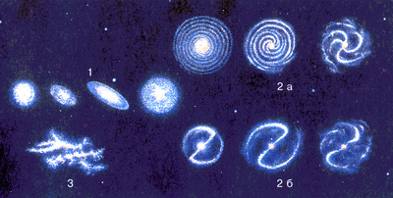

Рис. 2. Классы галактик:  
1 — эллиптические (E); 2 — спиральные (S) (а — нормальные, б — с перемычкой); 3 — неправильные (Ir)

При исследовании неба с помощью современных телескопов обнаружено множество галактик, похожих на Магеллановы Облака (Рис. 2). Для них характерна неправильная, клочковатая форма. В таких галактиках содержится много газа — до 50% их общей массы. Этот тип называют неправильными галактиками и обозначают Ir (от англ. irregular — «неправильный»). К данному классу относятся около 5% всех известных звёздных систем.

Эллиптические галактики составляют 25% от общего числа галактик высокой светимости. Их принято обозначать буквой Е (от англ, elliptical — «эллиптический»), к которой добавляется цифра от 0 до 6, соответствующая степени уплощения системы (Е0 — «шаровые» галактики, Е6 — наиболее «сплюснутые»). На фотопластинках они выглядят как нерезкий круг или эллипс, яркость которого быстро спадает от центра. Цвет у эллиптических галактик красноватый, так как состоят они преимущественно из старых звёзд. Холодного газа в таких системах почти нет, но наиболее массивные из них заполнены очень разреженным горячим газом температурой более миллиона градусов.

Спиральные галактики по внешнему виду напоминают чечевицу или двояковыпуклую линзу. На галактическом диске заметен спиральный узор из двух или более (до десяти) закрученных в одну сторону ветвей, или рукавов, выходящих из центра галактики. Диск погружен в разреженное слабосветящееся сфероидальное облако звёзд — гало. К этому классу принадлежит половина всех наблюдаемых галактик.

На следующей фотографии показана ***NGC 1365*** (Рис. 3) — своеобразная «классика» спиральной галактики. Эта массивная галактика имеет диаметр в 200,000 световых лет и удалена от нас на 60 миллионов световых лет. Это одна из галактик из звездного скопления *Fornax*. Через центр галактики проходит преграда, которая охватывает ее ядро. Это целая система из спиральных рукавов и преград вращает медленно по часовой стрелке и проходит 350 миллионов лет, чтобы завершить один полный поворот. Подобно многим спиральным галактикам центральная область ее состоит из старших, более красных звезд. Спиральные рукава содержат молодые синие звезды

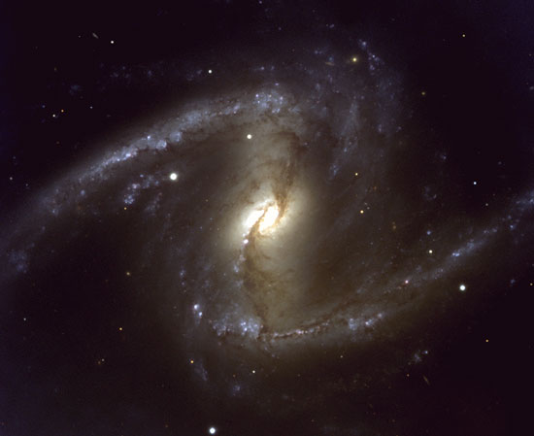

Рис. 3. NGC 1365

Метагалактика

За пределами нашей Галактики астрономы в сильные телескопы обнаружили множество звездных систем, подобных по своему строению нашей Галактике. Это другие галактики; они также состоят из миллиардов звезд-солнц. Такие галактики имеют вид туманных пятнышек, иногда едва различимых на фотоснимках. Одна из таких дальних галактик показана на фотографии (Рис. 4).

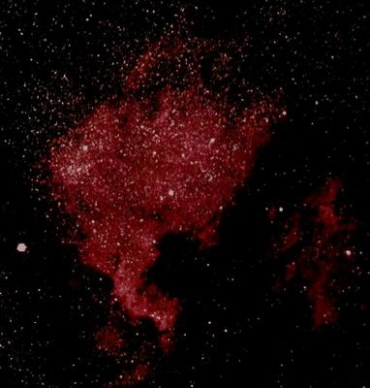

Рис. 4. Дальняя галактика

Множество таких туманностей было открыто астрономами на протяжении XVIII и XIX вв. Передовые ученые уже тогда считали, что эти туманности — звездные системы, подобные Млечному Пути, но удаленные от нас на невообразимо огромные расстояния. В 20-х годах нашего столетия американский астроном Хаббл впервые доказал, что подобные туманности действительно представляют собой очень отдаленные самостоятельные и нередко гигантские звездные системы.

Типичным примером таких галактик является широко известная галактика в созвездии Андромеды (Рис. 5). В безлунную ясную ночь ее можно заметить невооруженным глазом в виде размытого светлого пятнышка величиной не менее лунного диска. Эта галактика во всем очень похожа на нашу Галактику. Мы видим ее несколько наклоненной к лучу зрения. Находится она от нас на расстоянии более миллиона световых лет. Наиболее яркие ее части имеют спиральное строение. По размерам она больше нашей Галактики.

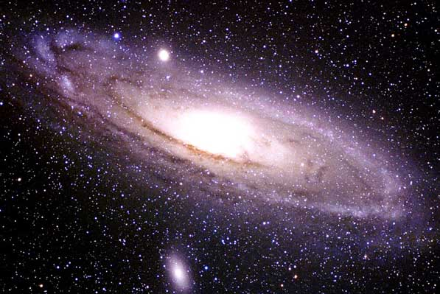

Рис. 5. Галактика Андромеда

***Галактика Андромеда*** — один из самых близких наших галактических соседей. В промежутке в 2,3 миллиона лет — один из самых далеких объектов, видимых невооруженным взглядом. Андромеда содержит 300 миллиарда солнц и охватывает 130,000 световых лет, что почти вдвое массивней нашей собственной галактики. Галактика — превосходный пример спиральной и предполагается, что наша собственная галактика имеет очень похожую структуру. Андромеда имеет две большие галактики — *M32* и *M110*, которые видны на Рис. 5.

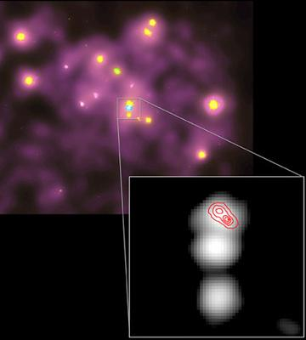

Рис. 6. Центральная часть Галактики Андромеда

На Рис. 6 изображена центральная область Галактики Андромеда. Синяя точка в центре изображения — «холодный» источник рентгеновского излучения, где зафиксирована супермассивная черная дыра с массой 30’000’000 солнц.

Другая широко известная галактика видна в созвездии Гончих Псов. Она также имеет спиральное строение. Это ***Галактика Sunflower*** («Солнечный цветок») (Рис. 7), известная так же как М63 и NGC 5055, — одна из самых ярких галактик северного неба. Ее можно наблюдать в малый телескоп в созвездии Гончие Псы

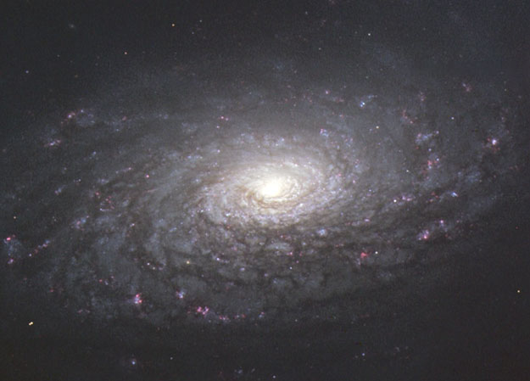

Рис. 7. Галактика Sunflower

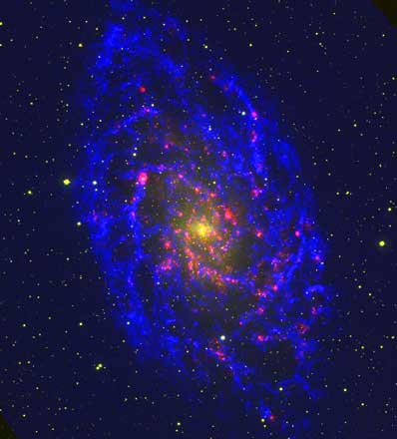

Рис. 8. Комбинированное радио-оптическое изображение галактики М33

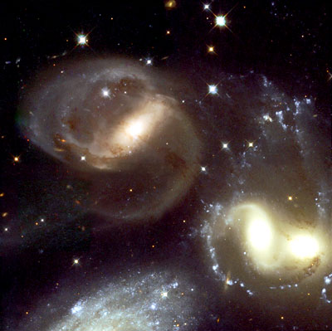

Рис. 9. Группа галактик «Квинтет Стефана»

На Рис. 8 изображено комбинированное радио-оптическое изображение галактики ***М33***, полученное благодаря последним достижениям в развитии технологий космических наблюдений.

С помощью космического телескопа Hubble было получено новое изображение группы галактик, известной под названием ***«Квинтет Стефана»*** (Stephan's Quintet) (Рис. 9), на котором видна одна из самых впечатляющих областей формирования новых звезд. Квинтет Стефана довольно популярен среди астрономов-любителей, хотя виден он только в хороший любительский телескоп. Квинтет является прототипом компактных галактических групп, которые очень интенсивно исследуются в последние несколько десятилетий. На снимке представлена только центральная часть Квинтета Стефана, на котором видно столкновение гигантских космических объектов.

Квинтет Стефана, как следует из его названия, состоит из пяти галактик, получивших наименования ***NGC7317***, ***7318A***, ***7318B***, ***7319*** и ***7320***. Он располагается на расстоянии 270 млн. световых лет от Земли в созвездии Пегаса. Эта группа галактик была открыта французским астрономом Эдуардом Стефаном (Edouard Stephan) в 1877 г., с помощью зеркального телескопа Фуко с апертурой 80 см, установленного в обсерватории Марселя. Сейчас уже известны сотни аналогичных галактических групп, но лишь считанные единицы из них выглядят так же эффектно, как и Квинтет Стефана.

Правда последние исследования показали, что на самом деле эта галактическая группа состоит из трех галактик — NGC 7317, 7318A и 7319, а галактики NGC 7320C и NGC 7318B просто «пролетают мимо» и никак не связаны с остальными.

***Галактика Сомбреро*** (Рис. 10) — один из самых прекрасных объектов в небесах. Эта спиральная галактика типа Sa. Центральная выпуклость доминирует наряду с отличительным темным диапазоном, который соответствует спиральным рукавам. Галактика богата шаровидными звездными скоплениями. Правда, невооруженным глазом ее увидеть трудно, нужен хотя бы небольшой телескоп. Находится она на расстоянии 28 млн световых лет от Земли, а диаметр ее диска составляет около 50 тыс. световых лет. Она относится к классу спиральных галактик, как и наш Млечный Путь, но с Земли галактика Сомбреро видна почти в «профиль» (точнее под углом в 6 градусов к ее экваториальной плоскости), и в таком виде она действительно похожа на национальный мексиканский головной убор.

Галактика Сомбреро находится в южной части галактического скопления в созвездии Дева. Она является одной из самых массивных галактик в этой группе — ее масса примерно в 800 млрд. раз больше массы нашего Солнца. В яркой центральной области галактики Сомбреро находится меньший по размерам диск, который наклонен относительно основного большого центрального диска. Исследования этой области с помощью рентгеновских телескопов показали, что малый диск представляет собой материю, которая устремляется в компактное ядро галактики, где находится черная дыра массой в миллиард солнц.

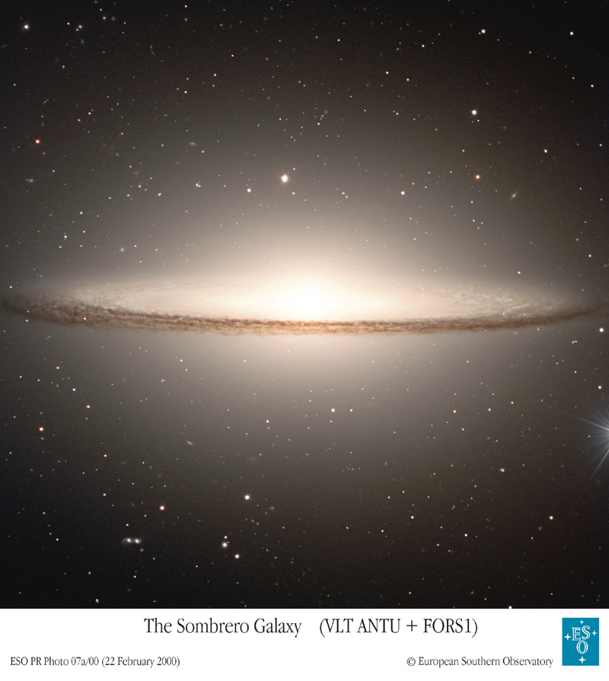

Рис. 10. Галактика Сомбреро

В XIX веке некоторые астрономы считали, что эта галактика — только диск светящегося газа, окружающий молодую звезду, то есть, некий аналог нашей солнечной системы в ее молодые годы. Однако в 1912 г. астроном В. Слифер (V. M. Slipher) обнаружил, что Сомбреро удаляется от нас со скоростью более 1100 км в секунду. Отсюда бы сделан вывод о том, что Сомбреро на самом деле является галактикой, а ее удаление от нас является следствием расширения Вселенной.

Космический телескоп Hubble Space Telescope (NASA) получил изображение двух взаимодействующих спиральных галактик ***NGC 2207*** и ***IC 2163*** (Рис. 11), находящихся в созвездии Большой Пес. На снимке слева более массивная галактика NGC 2207, справа меньшая по размерам IC 2163. Мощные приливные силы от NGC 2207 исказили форму IC 2163 и привели к извержению из нее звезд и газа в виде длинных потоков, протянувшихся на сотню тысяч световых лет к правому краю изображения.

Компьютерное моделирование показало, что столкновения галактик происходит в неторопливом темпе. Вычисления показывают, что IC 2163 огибает NGC 2207 в пролете против часовой стрелки, причем самое тесное сближение было 40 миллионов лет назад. Однако IC 2163 не имеет достаточно кинетической энергии, чтобы выйти из гравитационного поля NGC 2207, и ей придется в будущем обращаться вокруг большей галактики снова и снова. Изображения показывают пылевые зоны в спиральных рукавах NGC 2207, ясно выделяющиеся на фоне IC 2163. Хаббл также показывает ряд параллельных филаментов — нитей пыли, простирающихся подобно штрихам тонкой кисти вдоль вещества, выброшенного приливом. Большие конденсации газа и пыли в обеих галактиках в ближайшем будущем могут превратиться в области активного звездообразования.

Скованные взаимным притяжением эти галактики будут продолжать искажать и разрушать друг друга приливами, обращаясь вокруг общего центра масс. В конечном счете через миллиарды лет они объединятся в единую более массивную галактику.

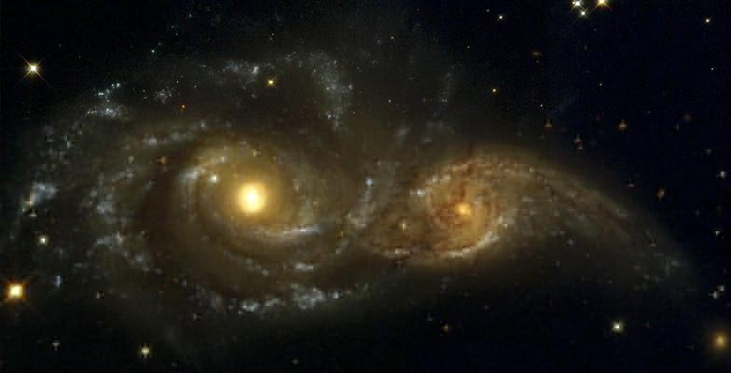

Рис. 11. Взаимодействие спиральных галактик NGC 2207 и IC 2163

Сейчас астрономам известны миллионы галактик. Обнаружены целые скопления и облака галактик. Есть все основания думать, что все видимые в настоящее время галактики составляют часть, и притом не очень большую часть, неизмеримо более грандиозной космической системы — Метагалактики. До ее границ пока не могут проникнуть даже самые мощные телескопы.

Итак, известная нам в настоящее время часть Вселенной — только часть Метагалактики, в которой наша Галактика занимает положение рядовой звездной системы. Кто знает, может быть, и Метагалактика является членом еще более грандиозной системы. Вообще звездных систем в бесконечной Вселенной бесчисленное множество.

Самая большая галактика

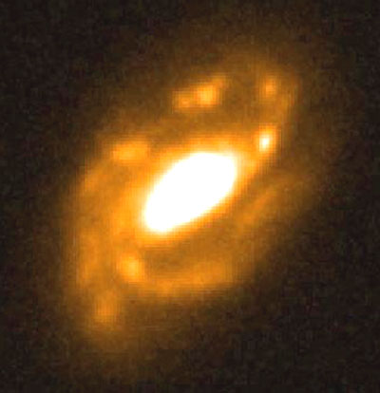

Рис. 12. Галактика ISOHDFS 27

Международная группа астрономов обнаружила самую массивную из всех известных галактик. Для наблюдений использовался инструмент ISAAC при знаменитом телескопе *Very Large Telescope* обсерватории Paranal (Paranal Observatory).

Эта галактика, получившая наименование ***ISOHDFS 27*** (Рис. 12), расположена на расстоянии около 6 миллиардов световых лет от нас (величина красного смещения равна 0,58). Ее масса более чем в 1000 миллиардов раз больше массы Солнца. Таким образом, эта галактика примерно в четыре раза массивнее нашей Галактики и вдвое — самой массивной спиральной галактики из известных до сих пор.

Оптическое изображение далекой галактики ISOHDFS 27 получено космическим телескопом Hubble. Угловой размер галактики составляет приблизительно 7 arcsec, что соответствует 130 000 световых лет (40 kpc) на расстоянии, равном 6 миллиардам световых лет. Наклон плоскости галактики к линии визирования — около 50°.

Определение массы галактики ISOHDFS 27 основано на измерении движений ее звезд и туманностей вокруг центра галактики. Чем больше скорость движения, тем больше масса объекта. Это, в сущности, тот же самый метод, который позволяет определить массу Земли, исходя из орбитальной скорости и расстояния до Луны.

В 1995–98 годах инфракрасная камера *ISOCAM*, установленная на борту инфракрасной космической обсерватории (*Infrared Space Observatory*) Европейского Астрономического Общества, впервые позволила астрономам взглянуть на Вселенную в инфракрасном свете. Так была обнаружена новая категория объектов — светлые далекие галактики с повышенным инфракрасным излучением (галактики *ISOHDFS*). Некоторые из них и стали объектами исследования в 1999–2000 годах. Однако все эти галактики находятся на очень больших расстояниях от нас — несколько миллиардов световых лет (красные смещения от 0,6 до 1,5). К тому же это слабые объекты.

В сентябре 1999 года группа астрономов получила спектры около десятка этих галактик. Были обнаружены спектральные линии атомов водорода Н-alpha и определено, что излучение зарождается в запыленных областях с интенсивным звездообразованием. Затем определили точные величины красных смещений (и, следовательно — расстояний до отдельных галактик) путем измерения Доплеровского смещения альфа-водородных линий в инфракрасных спектрах галактик. В августе 2000 года были проведены наблюдения ISOHDFS галактик на VLT, в результате которых были измерены массы центральных районов галактик.

Темные галактики

Вселенная может включать в себя огромное количество галактик, в которых совсем нет звезд. Они состоят только из темной материи. В конечном счете, таких галактик может оказаться гораздо больше, чем обычных галактик с сияющими звездами и газом, и соотношение между ними может составлять 100 к 1. Это предсказание сделали астрономы Нейл Трентам (Neil Trentham), Оле Мёллер (Ole Moller) и Энрико Рамирез-Руиз (Enrico Ramirez-Ruiz) из Кембриджского университета. Их статья будет опубликована в «Monthly Notices» Королевского Астрономического Общества.

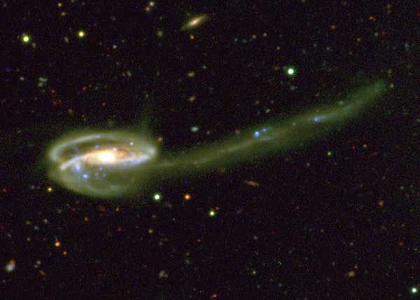

Рис. 13. Галактика UGC 10214, из которой явно происходит отток вещества

Уже есть много доказательств того, что яркие галактики содержат большие количества темной материи, масса которой часто в десять раз превышает массу всех звезд галактики. Для того чтобы объяснить наблюдаемые перемещения звезд под влиянием гравитации целой галактики, должна существовать дополнительная масса, которую мы не видим. В некоторых галактиках, которые доступны наблюдениям, звезд явно недостаточно, чтобы они были способны составлять галактику и существовать как галактика.

Теория предсказывает, что на одну массивную галактику приходится много галактик с низкой массой, которые мы не видим. Это происходит потому, что в них очень мало или совсем нет звезд. Таким образом, возникает вопрос: как искать эти темные галактики?

Это трудная задача, и методика поиска будет зависеть от природы темной материи, которая пока неизвестна. Если темная материя полностью состоит из элементарных частиц, то темные галактики могут действовать как гравитационные линзы, деформируя вид удаленных галактик, лежащих позади них. Если темная галактика будет включать в себя коричневые карлики, то их инфракрасное излучение может быть обнаружено. Обнаружимы и проэволюцианировавшие звезды, такие, как белые карлики или черные дыры. Если бы эти объекты находились на небольших расстояниях от нас, то можно было бы обнаружить эти потухшие звезды, играющие роль гравитационных линз для излучения отдельных звезд в других галактиках вне темной галактики. Несколько таких эффектов на малой площадке неба могли бы означать присутствие в этом направлении темной галактики.

Исследователи определили одно из таких мест, где может присутствовать темная галактика. Галактика ***UGC 10214*** (Рис. 13), из которой явно происходит отток вещества так, как если бы она взаимодействовала бы с другой галактикой. Но эта галактика невидна, и поток вещества течет как бы в никуда.

Использованные источники

Данный реферат подготовлен, в основном, с использованием материалов следующих астрономических Интернет-ресурсов:

1. «Астрономические новости — Энциклопедия» (http://astronews.prao.psn.ru/encycl).
2. «Российский Астрономический Портал» (http://astrolab.ru/).
3. «Астрономический портал «Пегас» (http://citadel.pioner-samara.ru/4.html).